10 февраля 2023 года в детском саду проходил конкурс чтецов: «Защитникам Отечества – Слава!» среди всех групп сада

Грамота за участие Мария Г.

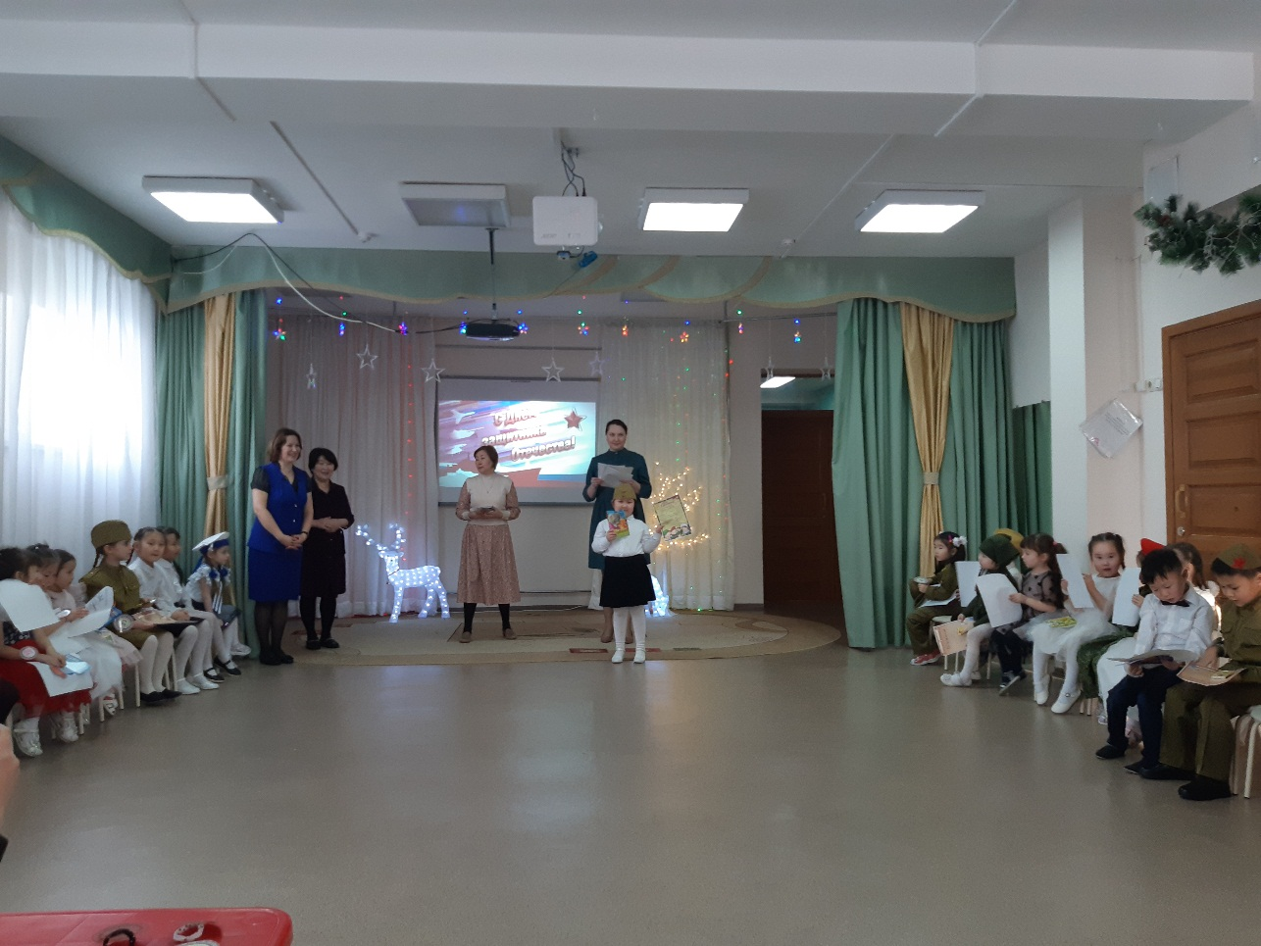

Все конкурсанты

